Технология
Тема опыта: «Формирование творческих способностей обучающихся на уроках технологии через использование метода проектов»
Автор опыта: Канев Дмитрий Алексеевич, учитель технологии (технический труд) муниципального бюджетного общеобразовательного учреждения «Средняя общеобразовательная школа №1 города Нарьян-Мара».

«Линия, ведущая от того,
чем человек был на одном этапе своей истории,
к тому, чем он стал на следующем,
проходит через то, что он сделал»
С.Л. Рубинштейн

I. Информация об опыте
Условия возникновения и становления опыта
Канев Дмитрий Алексеевич работает учителем технологии в муниципальном бюджетном общеобразовательном учреждении «Средняя общеобразовательная школа №1 города Нарьян-Мара». Общий педагогический стаж 14 лет, стаж в данной должности 10 лет. Образование высшее, закончил Нарьян-Марский социально-гуманитарный колледж имени И.П. Выучейского (2002 г.) и Вятский государственный университет (2014 г.)
Образовательный процесс в МБОУ «СОШ №1» осуществляется в соответствии с уровнем общеобразовательных программ.
Школа расположена в центре города и имеет свои мастерские. Зарождение представленного опыта связано с необходимостью обеспечения нового качества образования, способствующего развитию детской одаренности. О развитии одаренности можно судить по показателю творческой активности.
Одной из основополагающих характеристик современного человека, действующего в пространстве общества, является его способность к проектной деятельности. Проектная деятельность относится к разряду инновационной, так как предполагает преобразование реальности, строится на базе соответствующей технологии, которую можно унифицировать, освоить и усовершенствовать.
Актуальность овладения основами проектирования обусловлена, во-первых, тем, что данная технология имеет широкую область применения на всех уровнях организации системы образования. Во-вторых, владение логикой и технологией проектирования позволяет более эффективно осуществлять аналитические, организационно-управленческие функции. В-третьих, проектные технологии обеспечивают конкурентоспособность специалиста.
В образовательном учреждении есть кабинеты с интерактивными досками, компьютерные классы, кабинеты технологии, химии, физики, в которых созданы все условия для организации полноценного образовательного процесса. Обучающиеся имеют возможность дополнительно заниматься английским языком, хореографией, информатикой, посещать различные факультативы и кружки, в том числе и по технологии. Следует отметить, что в школе созданы все условия для того, чтобы попробовать свои силы в различных видах деятельности.
По итогам социального исследования 60% родителей имеют высшее образование, 27% - среднее специальное, 13% - среднее; растет уровень материального благополучия в семье, 15% имеют возможность не работать, а заниматься непосредственно воспитанием собственных детей.
Анализ программ по технологии свидетельствует о том, что нынешняя система обучения с ее жестким учебным планом, преподавание по единым программам не учитывает индивидуальность ребенка. Результатом подобной организации учебного труда является малая учебная мотивация школьников, учение ниже своих возможностей, невысокий уровень творческих способностей.
Возможности творческого развития учащихся, заложенные в содержании современных программ, не используются в полной мере. Результаты проведенного тестирования учащихся показали низкий уровень развития таких способностей, как творческое мышление, творческое воображение, применение методов творчества. Так, 20 % учащихся либо отказались выполнять творческое задание, либо выполнили его на низком уровне; 80 % учащихся, выполнивших творческое задание, не смогли объяснить, почему именно так его выполнили.
Основанием для дальнейшего совершенствования работы учителя стали диагностические исследования, проводимые Д.А. Каневым среди школьников 6-7 классов.
Диагностика состояния развития практических навыков и умений школьников на уроках технологии при выполнении проектов в 2008-2009 учебном году показала, что 34% детей имеет средний, 17% - низкий уровень сформированности таких качеств, как усидчивость, самостоятельность, трудолюбие.
Анализ сформированности отношения обучающихся к проектной деятельности показал, что:
- 35% опрошенных обучающихся проявили интерес к проекту, потому что выполняется он самостоятельно, или с небольшой помощью руководителя;
- 28% обучающихся отметили, что самый интересный этап – исследовательский;
- 39% школьников заинтересовались этапом обработки собранного материала;
- 52% обучающихся с удовольствием работали в группе;
- 46% школьников увлеченно выполняли творческие задачи;
- 58% школьников проявили интерес к подготовке презентации проекта.
То есть менее половины опрошенных учащихся (в среднем 43%) проявляют интерес к проектированию и успешно реализуют практические умения и навыки.
Полученные данные свидетельствуют о недостаточном внимании к проблеме развития творческой деятельности школьников в организации учебного процесса.
Таким образом, возникла необходимость целенаправленной индивидуальной работы с обучающимися по формированию общеучебных умений и практических навыков у школьников на основе проектной творческой деятельности.
Одной из основополагающих характеристик современного человека, действующего в пространстве общества, является его способность к проектной деятельности. Проектная деятельность относится к разряду инновационной, так как предполагает преобразование реальности, строится на базе соответствующей технологии, которую можно унифицировать, освоить и усовершенствовать.
В начале работы над избранной темой была сформирована гипотеза: эффективность развития творческих способностей учащихся на занятиях технологии повышается, если в основу будет положен метод проектов.

Актуальность опыта
Одна из главных задач школы состоит в том, чтобы не только дать знания учащимся, но и пробудить личностный мотив, привить интерес к обучению, тягу к самосовершенствованию, "научить учащихся учиться". В современной педагогике все больше намечаются тенденции к технологиям, позволяющим обеспечить общее развитие личности ребенка.
В XXI веке возрастают требования к развитию творческой личности, которая должна обладать гибким продуктивным мышлением, развитым активным воображением для решения сложнейших задач, которые выдвигает жизнь. В обществе происходят бурные изменения. Человек вынужден реагировать на них адекватно и, следовательно, должен активизировать свой творческий потенциал.
Под творчеством понимается деятельность по созданию новых и оригинальных продуктов, имеющих общественное значение. Сущность творчества – в предугадывании результата, в создании усилием мысли рабочей гипотезы, близкой к действительности.
Люди совершают каждый день массу дел: маленьких и больших, простых и сложных. И каждое дело – задача, то более, то менее трудная. При решении задач происходит акт творчества, находится новый путь или создается нечто нового. Вот здесь-то и требуются особые качества ума, такие, как наблюдательность, умение сопоставлять и анализировать, находить связи и зависимости — все то, что в совокупности и составляет творческие способности.
Дети обладают разнообразными потенциальными способностями. Наиболее эффективный путь развития индивидуальных способностей лежит через приобщение школьников к продуктивной творческой деятельности в процессе школьного обучения. Однако эффект учебной деятельности снижается, прежде всего, по причине несовершенства методов или способов учения. И происходит это потому, что необходимые способы разрабатываются и укрепляются недостаточно. Не вырабатывается их мобильность, перенос в различные ситуации учебных действий, наиболее сложные задания не обеспечиваются отработкой более сложных способов, что часто приводит к безуспешной деятельности. В силу этого ученики не испытывают удовлетворения деятельностью, на пути к которой появляются препятствия, преодолеваемые далеко не каждым учеником. Вслед за этим интерес снижается, пропадает желание учиться.
Традиционное обучение содержит в основном элементы объяснительно-иллюстративного типа, когда учитель сам ставит проблемы и сам указывает пути их решения. При таком типе обучения определяющим становится критериальный компонент, т.е. сумма знаний на конец обучения, в то время как учебное исследование, процессуальная ориентация остается за рамками дидактических поисков. Указанный подход организует процессы образования на основе преобладания репродуктивной деятельности.
В связи с выше изложенным необходимо постепенно изменять методы преподавания с целью интенсификации процесса обучения, повышения мотивации к учению.
В настоящее время при решении всевозможного рода задач творческий подход их решения все более вытесняет стандартные методы, ведь безусловно нужные, но все же «постные» методы стандартных подходов, ограниченные рамками определенных правил, не дают возможность учащимся в полной мере выходить на широкие просторы познавательной деятельности.
На сегодняшний день одним из основополагающих принципов обновления содержания образования становится личностная ориентация, предполагающая развитие креативных способностей учеников, индивидуализацию их образования с учетом интересов и склонностей к творческой деятельности. Стратегия современного образования заключается в том, чтобы дать «возможность всем без исключения учащимся проявить свои таланты и весь свой творческий потенциал, подразумевающий возможность реализации своих личных планов». Эти позиции соответствуют гуманистическим тенденциям развития отечественной школы, для которой характерна ориентация педагогов на личностные возможности учащихся, их непрерывное «наращивание». При этом на первый план выдвигаются цели развития личности, а предметные знания и умения рассматриваются как средства их достижения.
В своей работе опираюсь на требования ФГОС, в которых уже заложено овладение учащимися методами учебно-исследовательской и проектной деятельности, осознание роли техники и технологии для прогрессивного развития общества; развитие умений применения на практике и другое. Основная цель образования – развитие нравственной, гармонической, физически здоровой личности, способной к творчеству и самоопределению.
Именно поэтому педагогический процесс при активном сотрудничестве учащихся и учителя должен быть направлен на повышение творческой деятельности и развитие творческих способностей при выполнении творческих проектов по технологии.
Объектом исследования моей работы является педагогический процесс, а именно процесс формирования творческой деятельности и развития творческих способностей у детей при использовании метода проектов.
Определение проблемы и актуальности темы позволяет сформулировать достаточно конкретно цель исследования: изучение проблемы развития творческой деятельности детей, а именно тех ее аспектов, значение которых необходимо для практической, проектной деятельности при выполнении творческих проектов на уроках технологии.
5. Ведущая педагогическая идея опыта.
Одна из стратегических задач развития системы школьного образования состоит в решении проблемы личностно-ориентированного обучения, которое в максимальной мере учитывало бы особенности и способности каждого ученика, создавало условия для раскрытия и развития его потенциальных возможностей.
Наблюдение и анализ педагогической деятельности позволил выявить противоречия:
- между снижением интереса детей к образовательной области «Технология» и необходимостью формирования у школьников технологической культуры и технологической грамотности;
- между преобладанием традиционного подхода в обучении и ориентацией содержания новых образовательных стандартов на использование компетентностного подхода, на развитие практических навыков и творческих способностей учащихся.
Анализ противоречий позволил сформулировать проблему: совершенствование преподавания предмета образовательной области «Технология» через усиление роли проектной технологии в урочной работе с детьми.
Среди разнообразных подходов, направленных на реализацию поставленных целей, учебное проектирование (метод проектов) является одним из приоритетных способов, так как:
- процесс обучения строится на основе создания учеником собственных образовательных продуктов и овладении опытом продуктивной деятельности;
- появляется возможность осуществления различных форм и видов дифференциации в обучении в зависимости от индивидуальных особенностей учащихся;
- процесс обучения строится на основе обучения в сотрудничестве, позволяющей создать условия для активной совместной учебной деятельности всех участников образовательного процесса;
- учебное проектирование достаточно легко вписывается в сложившуюся в традиционной школе классно - урочную систему обучения.

Новизна опыта
Новизна опыта заключается в организации трудовой деятельности обучающихся на уроках с использованием технологических проектов с усложнением проблемных и творческих задач, в выборе новых объектов и видов творческой деятельности и включение национального регионального компонента. В программе учтены психофизиологические и личностные особенности учащихся. При этом сама новизна открытий и продукта проектирования — субъективна.

Ведущая педагогическая идея
Заключается в организации работы по созданию специальных условий для развития творческих способностей обучающихся, на искусственном конструировании проблем и проблемных задач, обеспечивающих формирование практических навыков у школьников, развитие их творческого потенциала и повышение познавательной активности учащихся, развитие творческих способностей и склонностей, приобщения их к созданию оригинальных и необходимых в жизни изделий.

Длительность работы над опытом
Работа над опытом продолжалась в течение 5 лет. Чтобы повысить интерес к предмету, создать атмосферу творчества и развивать творческие способности, я пришел к выводу, что необходимо изучать методику учебного проектирования и в полной мере ее использовать. Работать над этой проблемой я началась в 2010 году.
Диапазон опыта
Опыт работы реализуется через систему уроков технологии в 5 – 8 классах, внеклассную и внеурочную работу, участие в городских и окружных конкурсах.
Теоретическая база опыта
Образовательная область «Технология» входит в базовое ядро общего и среднего образования, обеспечивая учащимся минимально необходимый круг знаний и умений, без которых невозможны полноценное становление личности, сохранение и возрождение лучших традиций народной культуры, мастерства и профессиональное самоопределение. Данным требованиям отвечает экспериментальная программа В.Д.Симоненко, профессора Брянского ГПИ, который предлагает, обобщив достижения зарубежных и отечественных ученых, связать основные положения метода проектов с деятельностным подходом.
Главная идея состоит в следующем: ребенок делает с удовольствием только то, что сам выбрал. Поэтому «проектный метод» предполагает «использование окружающей среды как лаборатории, в которой происходит процесс познания».
Теоретической базой педагогического опыта явились также:
- идеи саморазвития личности (Г.К. Селевко) [9]. Стремясь развить индивидуальность, технология ориентирует на всестороннее развитие всей целостной совокупности качеств личности.
- идеи инновационной образовательной деятельности, особенности проектирования и реализации педагогических новшеств на разных уровнях (А.В. Хуторской) [11]. Творческая деятельность учащихся организовывается в системе клубного пространства школы, включающего творческие объединения по интересам и направлениям, внеурочную работу по предметам, общественную деятельность, участие в олимпиадах, конкурсах.
- идеи развития и формирования личности ребенка (Н.Е. Щуркова) [13]. Формирование ценностных отношений к нормам культурной жизни - труд как создание материальных ценностей, их сохранение и приумножение, как способ украшения среды обитания, как помощь другому человеку.
Для успешного решения учебных задач по развитию умений, навыков, творческих способностей обучающихся в практической деятельности автором опыта используются методические пособия Л.Н.Морозовой, Н.Г.Кравченко, О.В.Павловой «Проектная деятельность учащихся» [4] и Е.Д.Володиной «Предметные недели технологии» [1]. Данные авторы опираются на идею реализации проектного метода в технологическом образовании школьников, что способствует воспитанию таких качеств, которые позволят лучше адаптироваться к современным социально-экономическим условиям, нацелят школьников на выбор профессии.
Идеи ученых, педагогов-новаторов легли в основу разработанной системы организации проектной деятельности с обучающимися 5-8 классов в процессе изучения предмета образовательной области «Технология».
Из истории проектной деятельности
В повседневной жизни мы постоянно сталкиваемся с проектами: дизайн - проекты, бизнес - проекты, шоу - проекты и т.д. Они такие разные, но почему все они называются одинаково? Что же такое проект? Обратимся к словарю: «Проект (лат. projectus - «брошенный вперед») – 1) технические документы – чертежи, расчеты, макеты вновь создаваемых зданий, сооружений, машин, приборов и т.д.; 2) предварительный текст какого-либо документа и т.п.; 3) план, замысел». Уже в определении заложено многообразие, но все варианты содержат общую черту – проект предполагает определение цели. Следующая статья в том же словаре: «Проектировать – 1) составлять проект; 2) предполагать сделать что-либо, намечать план». Если следовать логике этих определений, проектами в нашей жизни является практически все: прием гостей, выбор подарка к празднику, покупка бытовой техники, путешествие, ремонт (разумеется); а если задуматься, то проектами должны быть и вступление в брак, и воспитание детей…
Обратимся к словарю: «Метод проектов, система обучения, при которой учащиеся приобретают знания в процессе планирования и выполнения постоянно усложняющихся практических заданий – проектов». Метод проектов возник во 2-й половине 19 века в сельскохозяйственных школах США и затем был перенесён в общеобразовательную школу. В педагогике метод учебных проектов используют уже почти столетие. Основоположником считается американский философ-прагматик, психолог и педагог Джон Дьюи (1859-1952), хотя в своих работах он не использовал слова «проект». В книге «Школа и общество» он писал: «С точки зрения ребенка самый большой недостаток школы происходит от невозможности для него свободно, в полной степени использовать опыт, приобретенный вне школы, в самой школе. И, наоборот, с другой стороны он оказывается неспособным применить в повседневной жизни то, чему научился в школе». Главной особенностью метода проектов является обучение на активной основе, через целесообразную деятельность ученика, соответствующую его личным интересам. Последователь Джона Дьюи, профессор педагогики учительского колледжа при Колумбийском университете Уильям Херд Килпатрик считал чрезвычайно важным показать детям их личную заинтересованность в приобретаемых знаниях, которые могут и должны пригодиться им в жизни.
В 1905 году в России появилась небольшая группа педагогов под руководством С.Т. Шацкого, которая пыталась активно внедрять в педагогическую практику новые образовательные методики, очень напоминающие американские проекты. Внедрение оказалось недостаточно продуманным и последовательным. После революции метод проектов применялся в школах по личному распоряжению Н.К. Крупской. Но постановлением ЦК ВКП(б) в 1931 году этот метод был осужден как чуждый советской школе и не использовался вплоть до конца 80-х годов. Вместе с тем в зарубежной школе он активно и весьма успешно развивался. «Все, что я познаю, я знаю, для чего это мне надо и где и как я могу эти знания применить» - вот основной тезис современного понимания метода проектов, который и привлекает многие образовательные системы, стремящиеся найти разумный баланс между академическими знаниями и прагматическими умениями.
Метод проектов всегда ориентирован на самостоятельную деятельность учащихся - индивидуальную, парную, групповую, которую учащиеся выполняют в течение определенного отрезка времени. Этот метод органично сочетается с групповым подходом к обучению. Метод проектов всегда предполагает решение какой-то проблемы. Решение проблемы предусматривает, с одной стороны, использование совокупности разнообразных методов, средств обучения, а с другой, - необходимость интегрирования знаний, умений применять знания из различных областей науки, техники, технологии, творческих областей. Результаты выполненных проектов должны быть, что называется, "осязаемыми", т.е., если это теоретическая проблема, то конкретное ее решение, если практическая - конкретный результат, готовый к использованию (на уроке, в школе, пр.). Если говорить о методе проектов как о педагогической технологии, то эта технология предполагает совокупность исследовательских, поисковых, проблемных методов, творческих по самой своей сути.

Раздел II. Технология опыта
Основной целью опыта является формирование практических навыков и умений обучающихся в ходе изучения образовательной области «Технология», обеспечивающих развитие самостоятельности, трудолюбия, дальнейщее самосоверщенствование личности, ориентацию на выбор профессии.
Для реализации данной цели были поставлены следующие задачи:
- подбор проблем и проблемных задач по темам образовательной области «Технология» для создания творческих проектов;
- разработка и реализация творческих, исследовательских учебных, а также социально-значимых проектов;
- создание педагогических условий для творческой самореализации школьников на уроках технологии и во внеурочной деятельности:
- использование разнообразия форм и методов проведения занятий с целью поддержания интереса к предмету, активизации познавательной деятельности учащихся;
- сочетание коллективных, групповых и индивидуальных приемов обучения на уроке и во внеклассной работе;
- создание атмосферы сотрудничества, атмосферы созидания в ходе проектно-исследовательской деятельности;
- привлечение учащихся к участию в выставках, ярмарках, олимпиадах и конкурсах различного уровня (городской, региональный, всероссийский);
- реализация деятельностного, личностно-ориентированного подходов в организации учебной деятельности школьников;
- мониторинг эффективности проектной деятельности школьников.
Организуя практическую деятельность школьников, Канев Д.А. строит свою работу с учетом основных требований к методу проектов:
- наличие социально или личностно значимой проблемы, требующей интегрированного знания, исследовательского поиска решения;
- теоретическая, практическая, познавательная значимость предполагаемых результатов;
- самостоятельная (индивидуальная, парная, групповая) деятельность учащихся;
- структурирование содержательной части проекта (с указанием поэтапных результатов);
- использование исследовательских методов: определение проблемы и вытекающих из неё задач исследования, выдвижение гипотез, обсуждение методов исследования, оформление результатов, анализ полученных данных, выводы.
Одним из важных отличий учебного проектирования является комплексный характер данного процесса, предполагающий одновременную разработку учащимися (группой учащихся) функциональных вопросов, решение конструкторских, формально-эстетических, эргономических, технологических, экономических, организационно- практических и других задач. Данный подход позволит добиться создания в ходе учебного проектирования объекта, обладающего свойствами целостности и гармоничности. Кроме того, включение в образовательный процесс разносторонней деятельности открывает объективные возможности для проявления индивидуальности учащихся, их способностей, склонностей и интересов.
Для выполнения общей комплексной задачи проектирования (проектного задания) необходимо решить ряд задач, взаимосвязанных и взаимообуславливаемых, но различающихся по своему содержанию и характеру деятельности.
Рассмотрев содержание процесса проектирования, мы посчитали возможным выделить следующие виды задач (в зависимости от превалирующей в ходе их решения деятельности):
- информационно-исследовательские задачи;
- конструкторские задачи;
- технико-технологические задачи.
Информационно-исследовательские задачи.
Данные задачи имеют своей целью сбор необходимой информации об исследуемом объекте или явлении, ее дальнейший анализ и обобщение. Вместе с тем, данные задачи направлены на развитие мышления учащихся и формирование приемов и способов мыслительной деятельности.
Структура данной задачи строится, исходя из следующих этапов:
1. Определение предмета информационного поиска, исходящее из общей задачи проектирования.
2. Выделение его основных качеств и признаков.
3. Определение критериев для сравнительного анализа.
4. Сбор и осмысление полученной информации.
5. Сравнительный анализ полученной информации.
6. Обобщение.
Первые три этапа связаны с определением и конкретизацией предмета исследования, выделением его основных качеств, признаков и свойств, а также определением критериев для дальнейшего сравнения и обобщения, исходя из направлений предпроектного анализа: анализа функционирования; изучения конструкций и их технологической реализации; эргономического исследования; анализа формально - эстетических решений; анализа экономического фактора и т.д.
Четвертый и пятый этапы тесно связаны со сбором и мыслительной обработкой информации. На данных этапах происходит осмысление и сравнительный анализ поступившей информации о качествах и свойствах аналогичных объектов с целью их дальнейшего обобщения.
Шестой этап. Мыслительные операции, рассмотренные на предыдущих стадиях (анализ и выделение главного, сравнение), непременно должны быть направлены на формулирование вывода в результате проведенного обобщения, т.е. выделение наиболее общих, существенных признаков, характеристик, формулирование ведущих понятий, идей.
Конструкторские задачи.
Данные задачи направлены на построение модели проектируемого объекта, удовлетворяющей требованиям соответствия формы и содержания задуманного.
Процесс решения конструкторской задачи строится на основе целостности процесса художественного и технического конструирования. Техническое конструирование направлено на создание объекта в его функциональной, материальной основе. Художественное конструирование направлено на создание целесообразной предметной формы, образа объекта, согласно закономерностям формообразования: упорядоченности, пропорциональности, гармоничности, динамичности, цветового оформления и т.д.
Следует отметить, что данные задачи, основанные на использовании поисковых, исследовательских методов, являются одним из важнейших средств развития творческих способностей учащихся, наблюдательности, пространственного воображения, мышления и направлены на формирование и развитие интеллектуальных, художественно-графических, конструкторско - технических, технико-технологических умений и навыков учащихся.
Структура данных задач в контексте процесса творческого проектирования строится на основе следующих этапов:
1. Формулирование конструкторской задачи (проблемы) (на основе проведенного на предыдущем этапе предпроектного анализа).
2. Формирование идеи (создание идеальной (мысленной) модели).
3. Поиск и анализ возможных вариантов решения конструкторской задачи (создание образно - знаковых моделей проектируемого объекта: схем, набросков, эскизов).
4. Конкретизация и проработка лучшего решения (создание образно- знаковой модели проектируемого объекта: технической документации).
5. Создание опытного образца и его апробация (создание материальной модели проектируемого объекта и его дальнейшие испытания).
6. Корректировка и оценка предыдущей деятельности.
Первый этап решения конструкторской задачи заключается в критическом осмыслении предшествующего опыта на основе проведенного предпроектного анализа. Результатом данной деятельности является формирование проблемной ситуации, ее осмысление и постановка конкретной конструкторской задачи, включающей: цель, исходные данные, возможные условия решения и средства достижения поставленной цели. Данный этап решения конструкторской задачи характеризуется превалированием мыслительной деятельности учащихся, основным содержанием которой является аналитическая деятельность в сочетании с комбинаторной деятельностью.
Второй и третий этапы решения конструкторской задачи связаны с зарождением, формированием конструкторской идеи проектируемого объекта, а также поиском возможных вариантов ее воплощения. На данных этапах определяется принцип действия будущего изделия, его структурно- пространственное решение, материаловедческое воплощение и осуществляется анализ и поиск возможных решений с позиции целостности данного процесса, ясности и простоты конструкции, оправданности внешних форм и размеров, их оптимального соответствия назначению проектируемого объекта. Результат второго этапа состоит в разработке мысленной модели будущего устройства, определении функциональной и структурной схемы конструируемого объекта в виде идеи - образа. В процессе поисково-конструкторской деятельности идеальные модели выполняют роль мысленных образов, "конструкций", которые человек создает в своем воображении и над которыми совершает мысленные операции и преобразования. На третьем этапе данная образная (мысленная) модель фиксируется в виде образно - знаковых моделей: схем, набросков, эскизов, становясь наглядной.
Этап конкретизации связан с отбором лучшего решения и последовательным достижением его оптимального конструкторского воплощения. Результат данного этапа заключается в создании образно-знаковой модели в форме необходимой технической документации: чертежей, технологических карт и т.д. Так называемое, графическое конструирование позволяет более четко осмыслить возникшие идеи, конкретизировать и детализировать их.
Успешность выполнения данного этапа во многом зависит от сформированности у учащихся графических знаний и умений, необходимых для чтения, составления чертежей и другой технической документации.
Этап создания опытного образца связан с необходимостью проверки на практике реальности замыслов, целесообразности и рациональности технических решений.
Осуществление данного этапа решения конструкторской задачи связан с овладением учащимися технико-технологическими знаниями и умениями для материального воплощения разработанной конструкторской идеи.
На основании выполненных учащимися разработок, проведенных испытаний, выявления и осуществления необходимых доработок можно говорить о создании объекта для реального применения.
Рассматривая данный тип задач, целесообразно выделять в их содержании художественно-конструкторские и конструктивно-технических задачи, соответствующие художественному и инженерному проектированию. Таким образом, появляется возможность дифференциации процесса проектирования с учетом развития у учащихся способностей к художественному (основанному на наглядно-образном мышлении) и техническому (основанному на предметно-действенном мышлении) творчеству.
Вместе с тем необходимо дифференцировать конструкторские задачи по уровню сложности и на этой основе возможно индивидуализировать процесс обучения конструированию с учетом сформированности конструкторских умений учащихся:
- задачи на конструирование по образцу;
- задачи на доконструирование (доработка или поиск отсутствующего звена);
- задачи на переконструирование (внесение конструктивных изменений);
- задачи на конструирование по собственному замыслу (творческие задачи).

Технико-технологические задачи.
Данный вид задач, наиболее разработанный в курсе технологии и нет необходимости их подробного рассмотрения.
Согласно логике процесса проектирования, технико-технологические задачи направлены на осуществление практической реализации идеи проекта и имеют следующую структуру:
1. Ознакомление с технической документацией.
2. Планирование предстоящей деятельности.
3. Подготовка материалов, оборудования и инструментов.
4. Выполнение технологических операций по изготовлению отдельных деталей.
5. Сборка отдельных узлов и всего изделия.
6. Отделка изделия.
7. Испытание в реальной действительности.
8. Контроль качества осуществляется во время и после каждого этапа выполнения технико-технологической задачи.
Содержание деятельности учащихся в ходе выполнения технико-технологической задачи разнообразно и связано с необходимостью решения учащимися материаловедческих, технологических, организационных, эксплуатационных, экономических, художественно - эстетических и других вопросов.
Следует отметить, что характер деятельности учащихся при выполнении данных задач не носит сугубо репродуктивный характер. Учащимся приходится так же решать вопросы, связанные с выбором материала, разработкой технологической последовательности изготовления изделия, созданием приспособлений, рациональной организацией технологического процесса, распределением ролей при групповой организации процесса, расчетом экономической целесообразности и т.д., то есть решать задачи на частично - поисковом и творческих уровнях деятельности.
Также процесс проектирования складывается из взаимосвязанных этапов и стадий, выработанных в результате длительного опыта и теоретических обоснований. Необходимо также отметить, что процесс практического (производственного) проектирования и процесс учебного проектирования имеют ряд различий, связанных в первую очередь с целеполаганием. Если цель производственного проектирования заключается в создании проекта как результата деятельности, то учебное проектирование направлено в первую очередь на овладение учащимися способами и приемами самостоятельного достижения поставленной познавательной задачи, удовлетворение познавательных потребностей, самореализацию и развитие личностных качеств.
Учебное проектирование, организованное учителем, направлено в первую очередь на овладение учащимися способами и приемами самостоятельного достижения поставленной познавательной задачи, удовлетворение познавательных потребностей, самореализацию и развитие личностных качеств, при этом сама новизна открытий и продукта проектирования - субъективна.
Самостоятельная творческая завершенная работа обучающихся выполняется под руководством учителя (по В.В. Гузееву).
Примерный контрольный лист проекта
Поисково-исследовательский этап
Поиск проблемы | Учащиеся слушают учителя, анализируют услышан-ное.  Учитель ставит перед ними проблему, предлагает  банк тем проектов, раскрывает требования к ним, технологию их выполнения и критерии оценивания
Осознание проблемной  области | Учащиеся из предложенных учителем проблем выбирают одну, наиболее актуальную для них (или фор-мулируют сами).  Учитель выступает в роли консультанта
Первое мини – исследование: выявление конкретной потребности. | Опираясь на собственные знания и обобщая источники информации (банк данных и предложений. Книги, журналы, газеты, телерадиоинформацию, рекламные буклеты, справочники и др.), школьники исследуют потребности в определенных изделиях или услугах, проводят мини – маркетинговое исследование, оценивают свои интеллектуальные и материальные возможности.  Учитель наблюдает, консультирует, советует
Определение конкретной задачи и ее формулировка | Учащиеся формулируют конкретную задачу исследования, определяют тему проекта.  Учитель помогает уточнить формулировки
Установление основных параметров и ограничений | Учащиеся определяют основные параметры (размеры, мощность, функции и т.д.) и ограничения предполагаемого изделия, диктуемые обстоятельствами.  Учитель делает уточнения
Второе мини – исследование: выявление традиций, тенденций, истории. | Учащиеся изучают возможную историю проекта, конспектируют, рисуют, чертят, генерируют идеи.  Учитель помогает подобрать необходимую литературу, оказывает помощь
Третье мини – исследование: построение «звездочки обдумывания» | Учащиеся на листе бумаги составляют схематично перечень проблем для решения: материалы, инструменты, модель, размеры, форма, стиль, дизайн, технология изготовления, себестоимость изделия.  Учитель проверяет, уточняет, советует
Четвертое мини – исследование: выработка идей, вариантов, альтернатив | Учащиеся записывают возникшие идеи в виде фраз, отдельных слов, картинок или эскизов.  Учитель уточняет, советует, предлагает дополнительную литературу
Пятое мини – исследование: анализ и синтез идей, выбор оптимального варианта | Учащиеся выбирают из многих вариантов подходящее решение, разрабатывают рабочий эскиз модели с описанием.  Учитель контролирует, уточняет, оказывает помощь
Выбор материала, построение «звездочки обдумывания» | Учащиеся определяют и записывают несколько наименований материалов, выбирают наиболее подходящие из них.  Учитель консультирует, обобщает
Выбор инструмента, оборудования | Учащиеся определяют и записывают перечень необходимых инструментов и оборудования.  Учитель консультирует, обобщает
Разработка технологического проекта | Учащиеся выбирают и анализируют рациональную технологию, составляют технологические карты, чертежи, эскизы, конструируют и моделируют, определяют режимы работы и затраты времени, уточняют критерии контроля.  Учитель наблюдает, консультирует, обобщает
Организация рабочего места | Учащиеся подбирают и размещают на рабочем месте материалы, инструменты, приспособления, проверяют освещенность, проветриваемость в соответствии с санитарными нормами и правилами безопасности.  Учитель оказывает помощь
Экономическое и экологическое обоснование | Учащиеся подсчитывают себестоимость изделия или услуги, проводят экологическую экспертизу изготовляемого изделия.  Учитель оказывает помощь, контролирует процесс
Контроль качества | Учащиеся уточняют критерии проверки и оценки качества творческого проекта.  Учитель проверяет, уточняет результаты
Технологический этап
Выполнение технологических операций | Учащиеся подбирают режим обработки: осуществляют контроль качества обработки деталей, самоконтроль своей деятельности; вносят изменения в технологический процесс; корректируют последовательность операций, режимы обработки, последовательность сборки; соблюдают технологическую и трудовую дисциплину; контролируют организацию рабочего места.  Учитель наблюдает, контролируют, консультирует, оказывает помощь, следит за соблюдением правил безопасности
Заключительный этап
Коррекция | Учащиеся сравнивают выполненный проект с задуманным, устраняют недочеты.  Учитель анализирует, советует
Контроль, испытание | Учащиеся осуществляют контроль и корректировку параметров изделия, проводят его испытание.  Учитель наблюдает, консультирует
Реклама | Учащиеся готовят рекламу, товарный знак изделия, предлагают способы реализации изделий.  Учитель консультирует, советует
Оформление | Учащиеся оформляют проект в соответствии с установленными требованиями.  Учитель консультирует, помогает
Самооценка | Учащиеся анализируют достоинства и недостатки проекта, оценивают результаты и перспективы производства.  Учитель наблюдает, консультирует
Защита проекта | Учащиеся готовят и делают доклады, иллюстрации, отвечают на вопросы  Учитель слушает, участвует в оценке проекта
В процессе проектной деятельности учащиеся развивают свой творческий потенциал и усваивают основополагающие закономерности построения современных технологий. Посредством метода проекта удается установить прочные связи между теоретическими знаниями учащихся и их практической деятельностью. Все это создает предпосылки для формирования у школьников таких качеств личности, как решимость и воля в процессе внедрения собственных разработок в практику.
Метод проектов позволяет преодолеть типичную пассивность учащихся, включает всех в совместную деятельность, в корне меняет отношения «учитель - ученик»:
- ученик определяет цель деятельности – учитель помогает ему в этом;
- ученик открывает новые знания – учитель рекомендует источник знаний;
- ученик экспериментирует – учитель раскрывает возможные формы и методы эксперимента, помогает организовывать познавательно-трудовую деятельность;
- ученик выбирает – учитель содействует прогнозированию результатов выбора;
- ученик активен – учитель создает условия для проявления активности;
- ученик несет ответственность за результаты своей деятельности – учитель помогает оценивать полученные результаты и выявить способы совершенствования деятельности.
Такое сотворчество увлекает, делает радостным общий труд, дает моральное удовлетворение, заставляет искать новые формы самовыражения.
Трудоемкость внедрения опыта заключается в строгой продуманности при подборе проблемных вопросов и задач при выполнении творческих проектов, их посильности для определенного возраста учащихся, а также большой подготовительной работе при выполнении теоретической части проекта (сбор информации построение чертежей).
В нашем случае найти интересную и значимую в практическом и творческом плане проблему, результаты решения которой можно увидеть, осмыслить и применить в реальной жизни, нетрудно. Вот как дети (ученики 5-х классов) сами описывают значимость проекта:
«Проект «Антискользитель» - многие получают травмы во время гололёда. Большинство моих пожилых родственников боятся в это время выходить на улицы Нарьян-Мара, поскользнуться и упасть. Всем пожилым людям полезно иметь специальное устройство, которое можно было бы при необходимости надеть на обувь, чтобы уверенно чувствовать себя в любую погоду. Такое устройство отечественная промышленность не производит»
«Проект «Лопатка для переворачивания пищи» - моя мама много времени проводит на кухне. Для приготовления некоторых блюд ей требуется специальная лопатка для переворачивания пищи. Я сам могу сделать маме в подарок такую лопатку»
«Проект «Скворечники» - наш край славится сильными морозами. Температура воздуха, например, в декабре месяце может опускаться до 40 градусов. Люди могут спрятаться от морозов в своих тёплых домах, а как же быть птичкам, которые остаются зимовать на севере? Мы построим для них домики – скворечники, где они согреются в стужу, а весной вновь будут радовать нас своим весёлым щебетанием.
Основные требования к использованию метода проектов:
наличие значимой в исследовательском, творческом плане проблемы - задачи, требующей интегрированного знания, исследовательского поиска для ее решения ;
практическая, теоретическая, познавательная значимость предполагаемых результатов ;
самостоятельная (индивидуальная, парная, групповая) деятельность учащихся;
структурирование содержательной части проекта (с указанием поэтапных результатов);
использование исследовательских методов, предусматривающих определенную последовательность действий:
- определение проблемы и вытекающих из нее задач исследования;
- выдвижение гипотез их решения;
-обсуждение методов исследования (статистических методов, экспериментальных, наблюдений, пр.);
- обсуждение способов оформление конечных результатов (презентаций, защиты, творческих отчетов и др.);
- сбор, систематизация и анализ полученных данных;
- подведение итогов, оформление результатов, их презентация;
- выводы, выдвижение новых проблем исследования.
Основными критериями выбора проектов являются:
оригинальность, доступность, надежность;
техническое совершенство;
эстетические достоинства;
безопасность;
соответствие общественным потребностям;
удобства эксплуатации;
технологичность;
материалоемкость;
стоимость и т. д.
Трудности при организации проектной деятельности:
постановка ведущих и текущих целей и задач;
поиск пути их решения, оптимальный выбор при наличии альтернативы;
осуществление и аргументация выбора;
сравнение полученного с требуемым;
корректировка деятельности с учетом промежуточных результатов;
объективная оценка деятельности и результата проектирования.

Ш. Результативность опыта
В результате использования проектной деятельности:
-формируется прочная база теоретических знаний и практических умений и навыков;
-сформировано умение самостоятельно находить и обрабатывать необходимую информацию;
-возрастает интерес у учащихся к изучению технологии;
- отмечена позитивная динамика учебных достижений учащихся по технологии.
Опыт работы показывает, что учащиеся проявляют наибольший интерес к выполнению практических и творческих работ на уроке. Опора на субъективный опыт учащихся позволяет использовать метод проектов как в урочной, так и во внеурочной деятельности. Выполнение творческих проектов является важнейшим элементом процесса обучения технологии, так как выполняет следующие дидактические функции: повышает интерес к предмету, активизирует познавательную деятельность и способствует развитию творческих способностей. Опираясь на повышенный интерес к практической деятельности на уроках технологии, позволяет включать учащихся в исследовательскую деятельность при разработке творческих проектов.
Одним из важных показателей формирования творческой деятельности учащихся является система и уровень проектных работ, представленных учащимися на конкурсах и олимпиадах, так как одним из этапов олимпиады является написание, изготовление и защита творческого проекта.
Из ниже приведенной таблицы видим, каких результатов добиваются ученики, обучаясь по данному методу участвуя в Всероссийской олимпиаде школьников
Учебный год | Муниципальный этап | Региональный этап
2011-2012 | 7кл. Шутяк Андрей – пр.  8кл. Елисеев Иван – пр.  9кл. Кримов Артемий – поб. | Кривов Артемий (9 класс) – победитель
2012-2013 | 7кл. Шамов Шавва – поб.  7кл. Рябушко Никита-пр.  8кл. Ардеев Алексей - поб.  8кл. Одегов Руслан – пр.  9кл. Елисеев Иван – поб. | Елисеев Иван (9 класс) – призёр
2013-2014 | 8кл. Манько Влад – пр.  10кл. Елисеев Иван – поб.  10кл. Апицын Сергей – пр. | Елисеев Иван (10 класс) – победитель
2014-2015 | 7кл. Лудников Глеб –поб.  7кл. Качанов Егор – пр.  8кл. Апицын Костя – поб.  8кл. Зубанков Вадим – пр.  11кл. Елисеев Иван - поб.  11кл. Апицын Сергей – пр. | Апицын Сергей (11 класс) – победитель

Примечание: обозначения в таблице: Поб. – Победитель. Пр. – Призер.
Пять лет целенаправленной работы, использование проектного метода обучения позволяют сделать определенные выводы. Диагностика состояния развития практических навыков и умений школьников на уроках технологии при выполнении проектов в 2014-2015 учебном году показала, что 78% детей имеет высокий уровень сформированности таких качеств как усидчивость, самостоятельность, трудолюбие.
Качество обученности учащихся по технологии подтверждается результатами итоговой аттестации в конце учебного года:
Учебный год | Качество знаний, %
2011 - 2012 | 93%
2012 - 2013 | 95%
2013 – 2014 | 98%
2014 -2015 | 99%

Результаты мониторинга, проводимого в течение 3 лет, показали следующее:
Содержание опроса | 2012-2013 учебный год | 2013-2014 учебный год | 2014-2015 учебный год
1. Вы поняли, что такое проект? | 50% | 70% | 98%
2.Вы научились определять достижимые цели? | 55% | 75% | 99%
3.Вы можете разбить общую цель на более мелкие задачи, позволяющие получить результат? | 35% | 75% | 95%
4.Вы умеете составлять план действий по реализации проекта? | 30% | 66% | 95%
5.Вы активно участвовали в его реализации? | 50% | 90% | 100%
6.Вы получили навыки выполнения творческого проекта? | 70% | 80% | 99%
7.Вы можете сделать презентацию проекта? | 40% | 60% | 98%
8.Вы получили удовлетворение от его выполнения? | 70% | 85% | 95%

Если сравнить результаты ответов диагностики, проведенной в 2011-2012 и 2014-2015 учебных годах, можно увидеть, что количество обучающихся, удовлетворенных работой над проектом, заметно возросло.
Работа над проектом
Ответы обучающихся | 2012-2013 учебный год | 2013-2014 учебный год | 2014-2015 учебный год
Проект был интересен тем, что работа на 75% выполнялась самостоятельно, учитывая склонности и интересы школьников. | 65% | 85% | 95%
Обучающихся привлекает исследовательская работа (выдвижение гипотезы, сбор данных, проведение экспериментов, получение неожиданных результатов). | 45% | 70% | 88%
По-другому оценили роль учителя, как наставника, как старшего друга | 52% | 78% | 95%
Стали выше оценивать свои возможности и способности. | 50% | 80% | 93%
Группа стала коллективом | 70% | 80% | 95%

Результаты диагностики, проводимой на всех этапах, показали, что проектное обучение активизирует работу обучающихся, потому что оно:
- личностно-ориентированно;
- реализует деятельностный подход в обучении;
- построено на принципах проблемного обучения;
- самомотивируемо, что означает возрастание интереса и вовлеченности в работу по мере ее выполнения;
- направлено на формирование основных компетенций;
- приносит удовлетворение ученикам, видящим продукт своего труда.
Накопленным опытом автор делится со своими коллегами по работе, выступая на заседаниях окружных методических объединений учителей технологии.

Библиографический список:
- Володина, Е.Д., Суслина, В.Ю. Технология // Предметные недели в школе. - «Учитель», 2008 – 155 с.
- Дерендяев К.П. Поурочные разработки по технологии (вариант для мальчиков), 5 класс. – М.: ВАКО, 2009. – 288 с.
- Дерендяев К.П. Поурочные разработки по технологии (вариант для мальчиков), 6 класс. – М.: ВАКО, 2009. – 272 с.
- Дерендяев К.П. Поурочные разработки по технологии (вариант для мальчиков), 7 класс. – М.: ВАКО, 2011. – 288 с.
- Засядько Ю.П. Технология 8 класс (юноши): поурочные планы по учебнику под ред. В.Д.Симоненко. – Волгоград: Учитель, 2005. – 151 с.
- Марченко, А.В. Технология 5-11 класс // Программно - методические материалы. - М.: Дрофа, 2007 – 203 с.
- Мелехина, С.И. Развитие познавательной активности школьников в проектной деятельности. - Школа и производство, 2006 – №1, 80 с.
- Морозова, Л.Н., Кравченко, Н.Г.,Технология // Проектная деятельность учащихся. - «Учитель», 2008 – 203 с.
- Павлова, М., Пит, Дж. Проектный подход в обучении технологии (из опыта английской школы) - Школа и производство, 2003 – №2, 80с.
- Петрукевич, О.А. Проектированию надо учить. - Школа и производство, 2003 – 80с.
- Селевко, Г.К. Современные образовательные технологии. – М.: Народное образование, 1998.- 29 с.
- Симоненко, В.Д., Хотунцев, Ю.Л. Программы. Технология 5-11 классы. - М.: «Просвещение», 2010 -206 с.
- Хуторской, А. В.Педагогическая инноватика: Учебное пособие. – 2008 – 256 с.
- Щуркова, Н.Е. Программа воспитания школьника // Н.Е. Щуркова. - М.: Центр «Педагогический поиск», 2010 – 80 с.

Приложение 1
ПАМЯТКА
ВЫПОЛНЯЮЩЕМУ ТВОРЧЕСКИЙ ПРОЕКТ

Ты вступаешь на путь проектирования. Путь этот сложен и тернист. Но не пугайся. Результат обязательно будет! Согласись, что все предметы, окружающие нас, появились в результате такого процесса. Прочти эти советы и начинай!

1. Выдели и осознай проблемы.
Чем бы ни занимались люди, всегда возникают проблемы, требующие решения. Твоя проблема должна быть оформлена в виде краткого описания. Нужно четко сформулировать, что ты собираешься

2. Не зацикливайся! Расширяй кругозор! Разбуди в себе талант исследователя! Копи идеи!
Следующий шаг - найти как можно больше информации по твоей проблеме. Записывай все, что, на твой взгляд, может помочь тебе. Включай эскизы, диаграммы. Продумай:
- ФУНКЦИИ - для выполнения каких функций нужен объект?
- ВРЕМЯ - как долго ты будешь решать эту проблему?
- МАТЕРИАЛЫ - какие материалы имеются в твоем распоряжении?
- СТОИМОСТЬ - сколько это будет стоить?
- ВНЕШНИЙ ВИД - какому дизайну ты отдашь предпочтение?

Работая над проектом, помни, что простые идеи - часто лучшие идеи!

3. Не распыляйся! Не расслабляйся!
Сейчас ты должен составить план работы над своим проектом. Запиши, что и в каком порядке ты будешь делать. Тщательно продумай, сколько времени необходимо тебе, какое оборудование понадобится.

4. Не замыкайся!
Не бойся спросить совета у окружающих тебя людей. Твои вопросы говорят не о скудости твоего интеллекта, а о гибкости твоего сознания, желании добиться оптимального, качественного решения проблемы.

5. Оцени себя сам! Будь объективен!
Решил ли ты проблему? Может быть, тебе необходимо изменить свой проект. А может быть, начать заново. Очень небольшое количество идей безупречно; всегда есть путь для улучшения!

УСПЕХОВ!

Приложение 2

ТРЕБОВАНИЯ К ОФОРМЛЕНИЮ ТВОРЧЕСКОГО ПРОЕКТА
1.Порядок расположения листов:
· Титульный лист.
· Содержание (с указанием страниц).
· Обоснование проекта. Цель проекта. (Выбор темы проекта описание будущего изделия, с указанием его назначения и степени значимости.)
· Историческая справка. (История возникновения, развития и применения в современных изделиях данного вида декоративно-прикладного творчества.)
· Инструменты и материалы.
· Подготовка материалов к работе.
· Техника безопасной работы.
· Технологические приёмы (по теме проекта).
· Описание изготовления своего изделия. (Название и размеры изделия, инструменты и материалы, последовательность изготовления изделия и окончательная обработка.)
· Обоснование экономического эффекта. (Потребность в данном изделии на рынке; возможность массового производства; экономическая эффективность в виде таблицы; за счёт чего можно достичь экономического эффекта при изготовлении.)

Наименование  материала | Количество | Цена (руб.) | Стоимость (руб.)
Фанера | 40 х 40 см | 1 кв.м – 120 руб | 19,2 руб
Доски | - | Из вещей, бывших в употреблении | -
Итого:19,20 рублей.
· Экологическое обоснование. (Возможность повторного использования материалов по окончании срока службы.)
· Уход за изделием.
· Самооценка.
· Реклама.
· Литература.
· Приложение. (Эскиз в цвете, чертежи, шаблоны, схемы, фотографии.)
· Чистый лист.
2. Оформление страниц.
· Каждая глава пояснительной записки начинается с нового листа.
· Заголовки выделяются размером шрифта, подчёркиванием и т.д.
· Допускается оформление страниц рамками.
· Номера страниц проставляются в правом нижнем углу.
· По необходимости текст сопровождается рисунками, схемами, иллюстрациями с указанием номеров и названий.

Приложение 3

Муниципальное бюджетное образовательное учреждение
«Средняя общеобразовательная школа №1 города Нарьян-Мара»

Творческий проект
«Изготовление разметочного ножа»

Выполнил: Апицын С. А. Руководитель: Канев Д. А.

Нарьян-Мар
2014

Оглавление

Оглавление 3
- Актуальность. Обоснованность проблемы и формулировка
темы проекта 4
- Сбор информации по теме проекта Анализ прототипов 4
- Анализ возможных вариантов. Выбор оптимальных идей 5
- Выбор технологии изготовления изделия 6
- Экономическая и экологическая оценка будущего изделия 6
- Технологическая карта 7
- Описание окончательного варианта изделия 8
- Проверка изделия. Эстетическая оценка 9
- Экономическая оценка готового изделия 9
- Экологическая оценка готового изделия 9
- Реклама изделия 10

1. Актуальность. Обоснованность проблемы и формулировка темы

проекта.
В столярном деле одной из главных составляющих успешно изготовленного изделия является разметка. Недаром в русском языке есть пословица «Семь раз отмерь, один раз отрежь».
При изготовлении ящиков из фанеры для хранения вещей я столкнулся со следующими проблемами.
Чтобы точно соединить детали ящика, необходимо правильно сделать ящичное шиповое соединение. При этом очень важна точная разметка. Если производить разметку карандашом, линия получается жирной и при выпиливании образуется неточность, которая приводит к нестыковке деталей. Это потребует доработки деталей напильником, что приводит к потере времени и дополнительной работе, а иногда и к дополнительным материалам.
Вторая проблема заключается в том, что при выпиливании шипов из фанеры кромки деталей скалываются.
Поэтому мне потребовался инструмент, который сможет одновременно провести тонкую линию разметки, а также разрезать поперечные волокна верхнего слоя фанеры с целью предотвращения сколов при выпиливании.
Изучив ассортимент инструментов в магазинах города, я не нашёл того, что мне необходимо. Изготовление данного инструмента мастером в мастерской потребует больших денежных средств, а заказ через Интернет займёт много времени. Поэтому такой инструмент я решил изготовить самостоятельно.

2. Сбор информации по теме проекта. Анализ прототипов
Для того чтобы изготовить разметочный нож, я начал собирать необходимую информацию. Я узнал, что ранее столярами для разметки и подрезки часто использовалась стамеска. Чтобы усовершенствовать выполнение подобных операций, она была заточена под углом. Так выглядели первые разметочные ножи.
Разметочный нож предназначен для того, чтобы размечать линию распила, а также предотвращать разрыв волокон древесины под действием пилы.
Разметочный нож состоит из лезвия и ручки. Лезвие может быть изготовлено из таких материалов как титан, керамика и инструментальная
сталь. Лезвия из титана и керамики острые и держат заточку очень долго, но в то же время являются очень хрупкими и стоят достаточно дорого. Лезвия из инструментальной стали доступны, прочны и износостойки. Ручка ножа может быть выполнена из пластика, дерева или металла. Рукоятка из пластика или металла сложна в изготовлении. Кроме того, металлическая ручка очень тяжёлая, а пластиковая будет скользить в руке. Формы ручки и лезвия могут быть изготовлены для работы отдельно правой или левой рукой, а также могут быть универсальными (симметричными).

3. Анализ возможных вариантов. Выбор оптимальных идей
Я рассмотрел несколько возможных вариантов:
1. Преимущества - универсальная
ручка

Недостатки - длинное лезвие,
односторонняя заточка

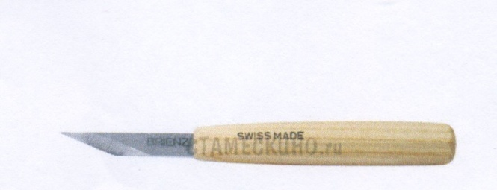
2. Преимущества - удобная ручка
Недостатки - короткое лезвие,
форма ручки и лезвия для правши
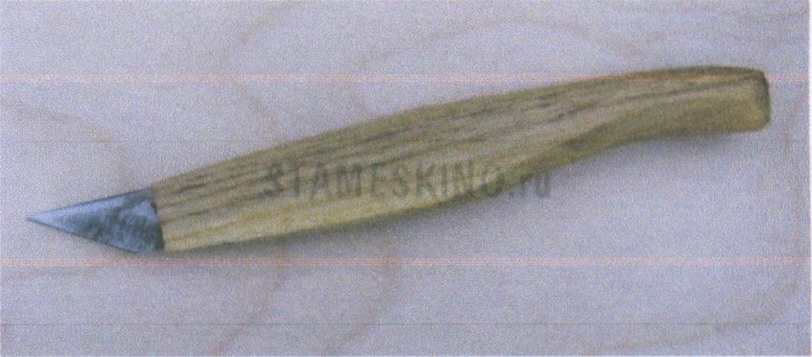
3. Преимущества - двусторонняя
заточка лезвия, универсальная ручка
Недостатки - не удобная ручка
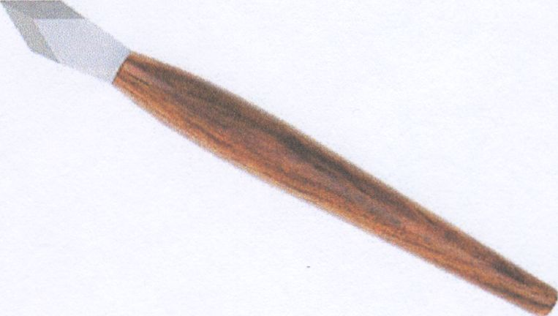

Рассмотрев указанные варианты, я пришёл к выводу, что разметочный нож должен иметь лезвие средней длины, чтобы была возможность многократной заточки. Кроме того, лезвие должно иметь двустороннюю заточку, для использования ножа как правой, так и левой рукой. По этой же причине ручка должна быть симметричной. Инструмент должен иметь удобную форму для комфортного хвата. Внешний вид ножа должен быть привлекательным, то есть иметь приятную расцветку и фактуру. Разметочный нож, изготовленный с учётом этих требований, станет незаменимым инструментом любого столяра.

4. Выбор технологии изготовления изделия.
При выборе технологии изготовления инструмента я задался вопросом: из какой стали изготовить лезвие будущего ножа. Переточить старый кухонный керамический нож, ненужную отвёртку или стамеску из инструментальной стали. Исходя из проведённого анализа прототипов, я сделал вывод, что лучшим материалом для изготовления лезвия разметочного ножа будет инструментальная сталь. Я узнал, что у учителя технологии есть сломанные стамески, которые он разрешил мне взять для изготовления лезвия. Также я определил, что для ручки наилучшим вариантом будет дерево. Дерево использовать лучше твердых пород.
Так как лезвие стамески подходящего размера, мне потребуется лишь сделать заточку и отшлифовать заготовку лезвия. Заточку я буду делать на точильном станке. Затем изготовлю ручку. Для ручки я использую три деревянные рейки. Их заготовки нужно будет прострогать по толщине. В рейке, которая будет находиться посередине, я ручным лобзиком сделаю выборку для лезвия. Все три рейки склею. Заготовка будет прострогана по ширине и отпилена по длине. Затем отмечу место соединения колпачка и ручки. Напильником выберу углубления для лучшего хвата, скруглю углы ручки. Отпилю колпачок. Приклею лезвие в ручку на эпоксидный клей. В колпачок залью эпоксидного клея, оставив место для лезвия, чтобы колпачок садился плотнее. Отшлифую изделие. Покрывать ручку лаком не буду, так как это придаст инструменту лишнее скольжение.

5. Экономическая и экологическая оценка будущего изделия.
При изготовлении инструментов необходимо учитывать их экономическую и экологическую оценку. Использование титана, керамики и стали с экологической точки зрения оправдано. Эти материалы не являются токсичными, не наносят вред их владельцу и окружающей среде.
Но с экономической точки зрения себя оправдывает только инструментальная сталь. Она гораздо дешевле титана и керамики, ее проще найти.

6. Технологическая карта.

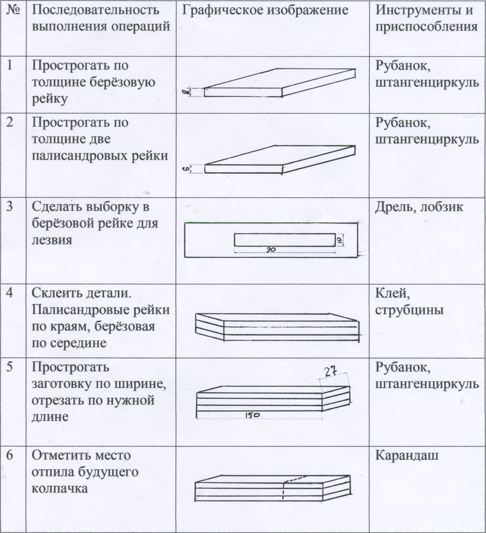

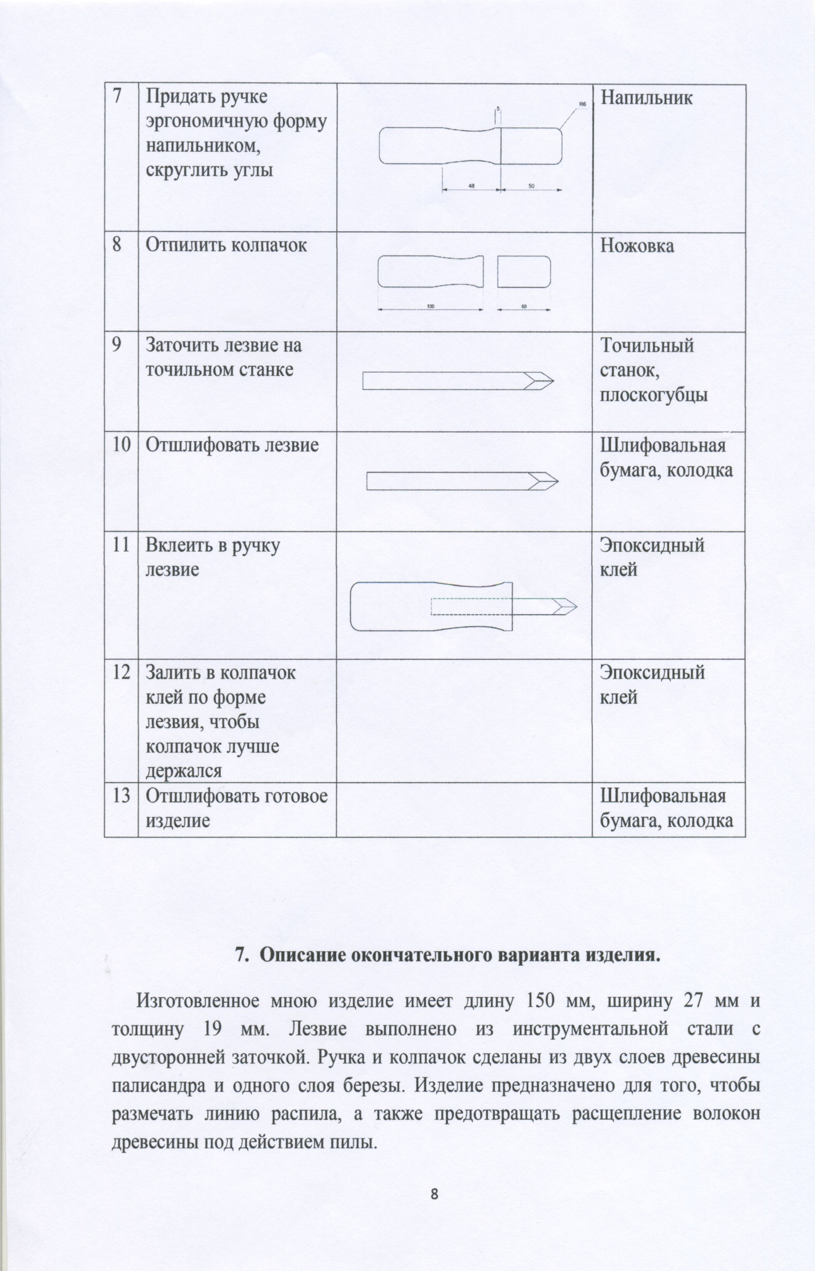
В результате проделанной работы, изделие получилось таким, как было задумано в проекте.
- Проверка изделия. Эстетическая оценка
При проверке разметочного ножа в работе, инструмент показал себя достаточно хорошо. Нож прекрасно прорезает поверхность древесины, обеспечивает направляющую линию, предотвращает расщепление волокон древесины при распиле. Кроме того, нож прошел проверку работы при усиленных нагрузках. При надавливании двумя руками, находясь в защитных перчатках и очках, я не обнаружил никаких поломок, сколов, не нанес вреда своему здоровью. При проверке изделия, я сделал вывод, что с таким инструментом можно в дальнейшем работать, ни о чем не беспокоясь.
Мой нож получился красивым на вид, симметричным по форме, удобным при использовании. Я остался доволен проведенной работой.
- Экономическая оценка готового изделия
  - Для изготовления разметочного ножа я использовал лезвие от сломанной стамески, которую я бесплатно получил в школьной мастерской.
  - Для изготовления ручки я использовал оставшиеся у меня обрезки древесины.
  - Эпоксидный клей «Контакт. Металл» 70 мл стоит 160руб Использовал 10 мл
160 / 7 = 22 руб. 8 коп.
Цена изделия: 22 руб. 8 коп.
- Экологическая оценка готового изделия
Разметочный нож изготовлен из экологически чистых материалов - инструментальной стали и древесины. При склеивании деталей использовался эпоксидный клей, который не выделяет вредных и токсичных веществ. Данное изделие не наносит вреда здоровью при использовании в работе. Оценив используемые материалы, я сделал вывод, что использование разметочного ножа безопасно для здоровья людей.

